福建省直单位货物（设备）竞价报价文件（格式）

附件一：
网上竞价竞价函
致：福建省承诚招标代理有限公司
根据贵方关于 FJCCZB2017-011WJ网上竞价项目及服务的采购文件，签字代表 郭德生、业务经理经正式授权并代表竞价方福州莱福家具有限公司、福州市仓山区建新镇金洲北路12号3号楼南侧一层厂房） 参与贵方组织的本此网上竞价活动，并提交以下文件正副本各一份。
（1）竞价一览表
（2）所供设备及安装质量的保证和售后服务承诺(包括维保)
（3）资格证明文件（企业营业执照、税务登记证、组织机构代码证、法人授权委托书、报价承诺书）
（4）按竞价须知要求提供的全部文件
（5）以银行转账形式提交的竞价保证金，金额为3000元。
据此函，签字代表宣布同意如下：
1、竞价方将按竞价招标文件规定履行合同责任和义务。
2、竞价方已详细审查全部竞价文件，包括修改文件（如有的话）以及全部参考资料和相关附件。我们完全理解并同意放弃对这方面有不明及误解的权利。
3、保证依据竞价招标文件要求和我公司竞价书的承诺，及时与用户签订供货合同，按竞价书承诺的价格及时向福建省直单位提供高质量的产品和服务。
4、本项目竞价招标文件、竞价方的报价文件包括对售后服务的承诺对我方具有同等约束力。
5、获得竞价供货资格后若无法按约定条款履行义务或有拆、换设备及零件，贵方有权取消我方竞价供货资格，接受按政府采购有关法规对我方的处罚。
- 本竞价有效期自网上竞价报价文件递交截止时间起60个日历日。
7、如果在规定的竞价报价文件递交截止时间后，竞价方在竞价有效期内撤回竞价，其竞价保证金将被没收。
8、与本竞价有关的一切正式往来通讯请寄：
地址：福州市仓山区建新镇金洲北路12号3号楼南侧一层厂房 邮编：350000
电话：0591-86398557 传真：/
竞价代表姓名、职务：郭德生、业务经理
手机：0591-86398557
竞价方全称（加盖公章）：福州莱福家具有限公司
日期 2017年7月5日
附件二：
竞价一览表

竞价方全称（加盖公章）：福州莱福家具有限公司 竞价项目编号：FJCCZB2017-011WJ
合同包 | 品目号 | 货物名称 | 品牌型号 | 原产地 | 原产商全称 | 配置和参数 | 数量 | 单价 | 小计 | 交货期
1 | 1 | 抽屉(南区4号楼 | 莱福 | 福建福州 | 福州莱福家具有限公司 | 1、基材采用E1级17mm（允许±0.5偏差）生态板，木材经脱脂、烘干、防虫、防腐蚀等工序处理，含水率为9～10%，韧性高，刚性好，不变形，整体承重≥150KG，密度应达到国际握钉力测试标准； 2、采用三聚氢胺浸渍纸饰面，表面具有防火、耐磨、防污等物理性能，颜色与原家具颜色接近； 2、抽屉底板≥5mm中纤板； 3、抽屉含配套轨道，轨道质量稳定可靠，抽拉平滑顺畅，使用寿命可达1万次以上，具体尺寸以实地测量为准； 4、拉手为不锈钢拉手； 5、抽屉具体尺寸以实地测量为准。（参考图片详见附件） | 300个 | 43.65 | 13095 | 7月中旬（具体交货日期中标后须与采购方另行确认）
1 | 2 | 抽屉(北区1号楼、2号楼) | 莱福 | 福建福州 | 福州莱福家具有限公司 | 1、基材采用E1级17mm（允许±0.5偏差）生态板，木材经脱脂、烘干、防虫、防腐蚀等工序处理，含水率为9～10%，韧性高，刚性好，不变形，整体承重≥150KG，密度应达到国际握钉力测试标准； 2、采用三聚氢胺浸渍纸饰面，表面具有防火、耐磨、防污等物理性能，颜色与原家具颜色接近； 2、抽屉底板≥5mm中纤板； 3、抽屉含配套轨道，轨道质量稳定可靠，抽拉平滑顺畅，使用寿命可达1万次以上，具体尺寸以实地测量为准； 4、拉手为不锈钢拉手； 5、抽屉具体尺寸以实地测量为准。（参考图片详见附件） | 40个 | 43.65 | 1746 | 7月中旬（具体交货日期中标后须与采购方另行确认）
1 | 3 | 轨道(北区1号楼、2号楼) | 莱福 | 福建福州 | 福州莱福家具有限公司 | 抽屉轨道（左右为一对），轨道尺寸、样式等以北区1号楼、2号楼实地情况为准，要与原抽屉匹配。轨道质量稳定可靠，抽拉平滑顺畅，使用寿命可达1万次以上。 | 200对 | 11.64 | 2328 | 7月中旬（具体交货日期中标后须与采购方另行确认）
1 | 4 | 抽屉(北区11号楼) | 莱福 | 福建福州 | 福州莱福家具有限公司 | 1、基材采用E1级17mm（允许±0.5偏差）生态板，木材经脱脂、烘干、防虫、防腐蚀等工序处理，含水率为9～10%，韧性高，刚性好，不变形，整体承重≥150KG，密度应达到国际握钉力测试标准； 2、采用三聚氢胺浸渍纸饰面，表面具有防火、耐磨、防污等物理性能，颜色与原家具颜色接近； 2、抽屉底板≥5mm中纤板； 3、抽屉含配套轨道，轨道质量稳定可靠，抽拉平滑顺畅，使用寿命可达1万次以上，具体尺寸以实地测量为准； 4、拉手为不锈钢拉手； 5、抽屉具体尺寸以实地测量为准。（参考图片详见附件） | 20个 | 43.65 | 873 | 7月中旬（具体交货日期中标后须与采购方另行确认）
1 | 5 | 轨道(北区11号楼) | 莱福 | 福建福州 | 福州莱福家具有限公司 | 抽屉轨道（左右为一对），轨道尺寸、样式等以北区11号楼实地情况为准，要与原抽屉匹配。轨道质量稳定可靠，抽拉平滑顺畅，使用寿命可达1万次以上。 | 80对 | 11.6 | 928 | 7月中旬（具体交货日期中标后须与采购方另行确认）
1 | 6 | 抽屉(北区3号楼、4号楼 | 莱福 | 福建福州 | 福州莱福家具有限公司 | 1、基材采用E1级17mm（允许±0.5偏差）生态板，木材经脱脂、烘干、防虫、防腐蚀等工序处理，含水率为9～10%，韧性高，刚性好，不变形，整体承重≥150KG，密度应达到国际握钉力测试标准； 2、采用三聚氢胺浸渍纸饰面，表面具有防火、耐磨、防污等物理性能，颜色与原家具颜色接近； 2、抽屉底板≥5mm中纤板； 3、抽屉含配套轨道，轨道质量稳定可靠，抽拉平滑顺畅，使用寿命可达1万次以上，具体尺寸以实地测量为准； 4、拉手为不锈钢拉手； 5、抽屉具体尺寸以实地测量为准。（参考图片详见附件） | 40个 | 43.65 | 1746 | 7月中旬（具体交货日期中标后须与采购方另行确认）
1 | 7 | 轨道(北区3号楼、4号楼) | 莱福 | 福建福州 | 福州莱福家具有限公司 | 抽屉轨道（左右为一对），轨道尺寸、样式等以北区3号楼、4号楼实地情况为准，要与原抽屉匹配。轨道质量稳定可靠，抽拉平滑顺畅，使用寿命可达1万次以上。 | 120对 | 11 | 1320 | 7月中旬（具体交货日期中标后须与采购方另行确认）
总价：贰万贰仟零叁拾陆元整-（大写） ￥：22036（小写）

竞价代表签字：郭德生 职务：业务经理
日期： 2017年7月5日
附件三：
所供设备及安装质量的保证和售后服务承诺(包括维保)
（内容自拟）

设备服务要求
1、质量技术要求
（1）、提供的是全新的货物
（2）、国产的货物及有关服务符合中华人民共和国的设计和制造生产或行业标准。
（3）、进口货物及有关服务符合原产地和/或中华人民共和国的设计制造生产或行业标准。
（4）、所提供的货物在提供给采购单位前具有完全的所有权，采购单位在中华人民共和国使用该货物或货物的任何一部分时，免受第三方提出的包括但不限于侵犯其专利权、商标权、工业设计权等知识产权和抵押权在内的担保物权的起诉。
（5）、所提供的货物具有行政主管部门颁发的资质证书或国家质量监督部门的产品《检验报告》。货到验收时，提供货物的产品合格证、质量保证文件。若中标后，按合同规定完成货物的安装，并达到验收标准。
（6）、承担货物运输、安装调试，提供验收检测说明书、图纸等其他类似的义务。提供的货物必须符合国家质量标准，具有国家认可的质检部门出具的质量鉴定书。
2、设备安装及调试要求
（1）我公司应负责将原包装设备运至用户所在处并提供设备的免费安装。
（2）我公司在设备安装前应派人员进行实地勘察，设计安装调试方案，确保有关线路设计合理、运行可靠、维护方便。
（3）我公司负责组织专业技术人员进行设备安装调试，应向用户提供必须的基本备，保证各项安装工作顺利进行。
（4）、设备验收前，我公司须提供完整的技术资料（包括产品说明书、用户手册、出厂明细表或装箱单、制造厂合格证书及其他相关文件资料）。
（5）我公司向用户提供安装和维修所需特殊专用的工具、备件及清单和中文说明书，其费用包括在报价内。
3、合同
我公司在网上竞价采购通知书发出后三个工作日内与采购单位签订采购合同。
- 保修期：一年。
4.1保修期内出现故障，在一周内完成维修工作，并按合同条款提供免费服务，非因操作不当造成要更换的零配件及产品我司负责包修、包换。
4.2免费保修期满前1个月内我司负责对设备进行一次免费全面检查，如发现潜在问题，负责排除，保证设备正常运行。在质保期内产品运行发生故障时我司在接到采购人故障通知后1小时内答复，4小时到达采购人现场进行免费维修厂如属硬件故障原因而且8小时无法排除故障的，则提供同等配置的备用产品以保证采购人设备的正常运行。

（三）、供应商注意事项
1、资格要求
（1）、在中华人民共和国境内(不含享有单独关境地位的地区)注册，所投货物必须在其经营范围内，并有能力按时、按质、按量提供招标采购之货物及服务的法人供商。
（2）、在法律上和财务上独立，具有独立承担民事责任能力，与采购单位或政府采购代理机构无直接利益关系、隶属关系的法人才能参加投标。
（3）、我公司在本地具备完善的维修点或售后服务中心（拥有固定的维修场所，库存有一定批量的备品备件，具有售后服务专职工程师）。

竞价方全称：（加盖公章）福州莱福家具有限公司
竞价方代表签名：郭德生 _
附件四：
法定代表人授权书（原件）

福州莱福家具有限公司（竞价方全称）法人代表授权_郭德生（竞价方代表姓名）为竞价方代表，参加贵方组织的福建农林大学后勤管理处抽屉采购项目（竞价文件编号FJCCZB2017-011WJ）竞价采购活动，全权代表我方处理与本批竞价采购活动有关的一切事宜。（附法人身份证复印件和被授权人身份证复印件）
法定代表人签字：廖小兰
被授权人签字：郭德生
被授权人职务：业务经理
竞价方全称（加盖公章）：福州莱福家具有限公司
2017年 7月 5日

法人身份证复印件

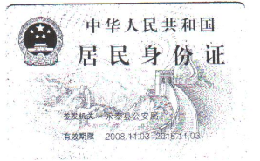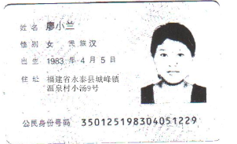

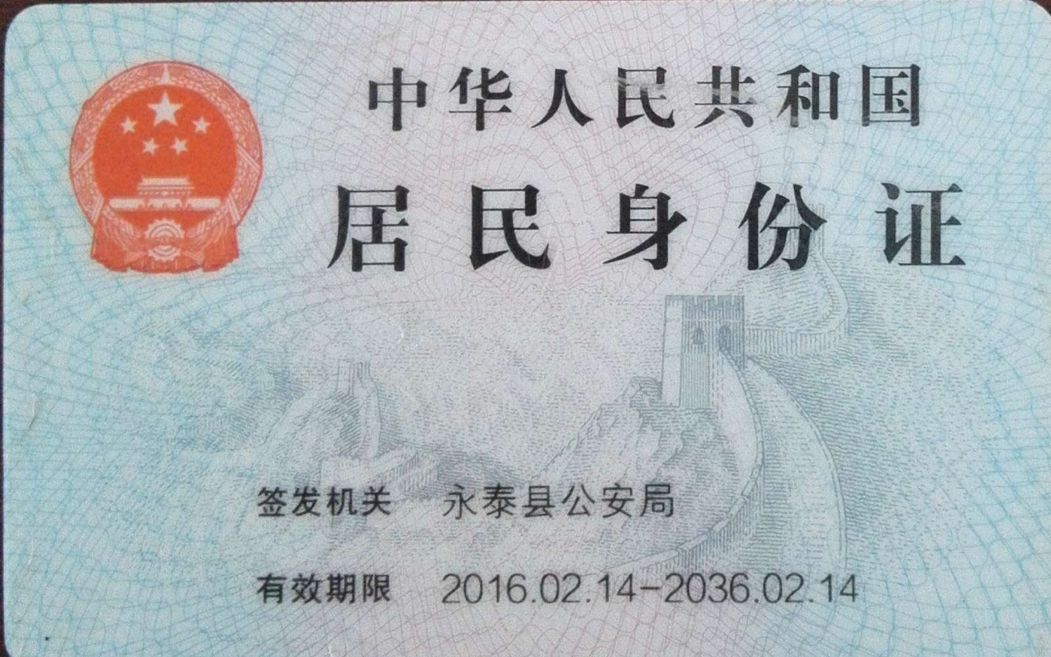
被授权人身份证复印件
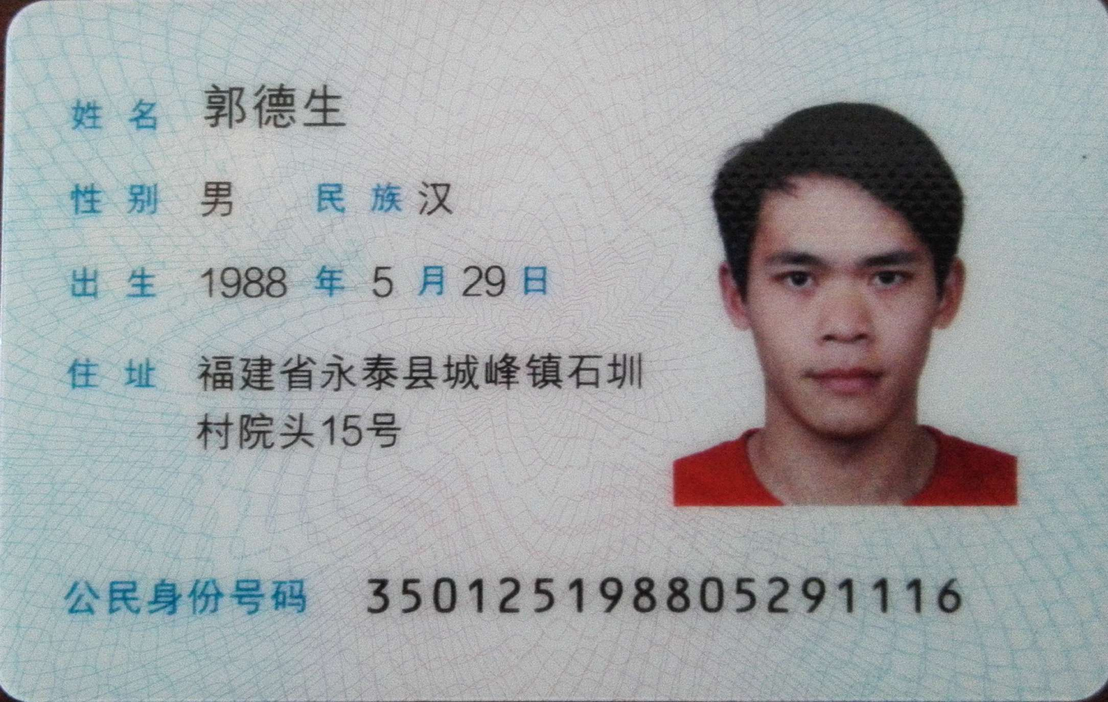
附件五
报价方应交的其它资料

- 资格证明文件：企业营业执照副本、税务登记证、组织机构代码证（按统一代码制度登记的报价人，则提供统一社会信用代码营业执照副本复印件）
（此项上传竞价文件时无需扫描，递交竞价文件时附上）

